02 FukuMeetの開発
～新しい服との出会いをもっと簡単に～
3番 及川結加、9番 齋藤龍聖、24番 米澤悠貴
指導教員 高橋 強

- 研究の背景と目的
オンラインショップで洋服を購入する際に、イメージと違う商品を選んでしまう失敗を防ぐため、カメラの前に立ったユーザーが好きな服やアクセサリーを画面の中でイメージできる「FukuMeet」を開発したいと考えた。
本研究では授業で学んだ知識の応用と新たな技術に加えて、システム開発のプロセスや問題解決力、メンバーや指導教員との協力を通じてコミュニケーション力やプレゼンテーション力も高めていくことを目的とする。
- システムの概要
「FukuMeet」の開発には、HTML(Hyper Text Markup Language)［１］やCSS（Cascading Style Sheets）［２］、JavaScript［３］python
[４]といったプログラミング言語や、Pythonのライブラリ（便利な機能をまとめたコード集）のOpenCV (Open Source Computer Vision Library) ［５］やMediapipe［８］、Flask［１０］、rembg［1４］などを活用している。
2.1操作手順
操作手順を図１に示す。
①「スタートと新規カタログの追加」
「ＳＴＡＲＴ」をクリックするとカタログページへ移動する。さらに、「画像を追加」をクリックすると入力フォーム(add.html)に移動する。入力フォームではパソコンに保存している画像を選択して、カテゴリ（Ｍｅｎｓ、Ｌａｄｉｅｓ、Ｋｉｄｓ、Ａｃｃｅｓｓｏｒｉｅｓ）の選択と画像の名前の入力を行い、アップロードすることで好きな服やアクセサリーを選択することができる。
②「服やアクセサリーを選択」
カタログページで服やアクセサリーを選択すると、選択リストに追加される。（カタログには追加した服やアクセサリーが格納されている）「決定」をクリックするとアクセサリーを選択している場合はpage1.html、それ以外の場合はpage2.htmlに移動し、ページが移動してカメラが起動する。
③「カメラ表示」
カメラが起動すると、選んだ服やアクセサリーがリアルタイムでリサイズされ、画面上に重ねて表示される。音声入力または、スライドバーを調整することで、服やアクセサリーのサイズと位置を変更することができる。
④「撮影」
「写真を撮る」をクリックすると、３秒後に撮影が行われる。写真は画面下部に表示される。
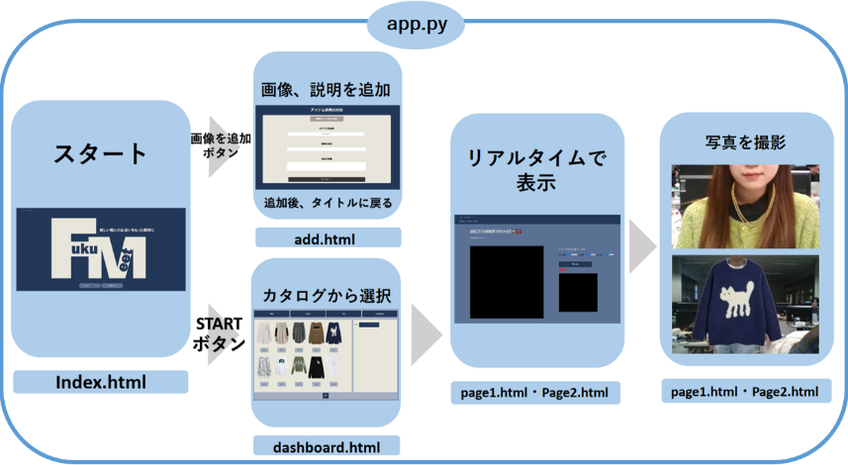
図１ システムの流れ

2.2機能の詳細
【新規カタログの追加】
入力した画像や商品名、カテゴリーなどは、Flaskサーバーに送信［11-13］され、projectData.jsonに追加される。画像は背景透過す［14］を行い、カテゴリごと(Mens、Ladies、Kids、Accessories)に保存され、保存先の画像パスがprojectData.jsonに追加される。
【カタログページでの服やアクセサリーの選択・表示】
ユーザーがカタログページで服やアクセサリーを選択し決定ボタンを押すと、サーバーにデータが送信「13］され対応する画像のパスが返される。返された画像のパスを使用して、カメラ映像に服やアクセサリーの画像をオーバーレイ表示する。服やアクセサリーは写真1のようにprojectData.jsonに格納されている。projectData.jsonの中にはMens、Ladies、kids、Accessoriesごとの配列に画像パスと名前などを格納している。
【リアルタイムでの動画表示】
Flaskサーバーがカメラから取得した動画のフレーム［6］の左右反転を行い、JPEG形式に変換する。そして、変換したJPEGデータを画面上のウィンドウに送信する。HTMLではimgタグを使って、送られてくる画像を表示し、ブラウザが次々と画像を読み込むことで映像が動いているように見せる仕組みである。
【カメラの起動】
「決定」ボタンをクリックすると、カタログの画像のデータ（ファイル名やカテゴリなど）がFlaskサーバーに送信される。Flaskサーバーは受け取ったデータをもとにカテゴリの判定を行い、アクセサリーはpage1.html、それ以外の場合はpage2.htmlに移動する。各ページに移動後、カメラが起動される。ページを分けている理由は、アクセサリーとそれ以外で異なる処理を行うためである。
【服とアクセサリーのモニター表示】
服とアクセサリーを人の体に重ねるには、Mediapipeのポーズ推定［９］を利用して体の関節の位置を取得し、関節の位置をもとに表示することが重要である。
服は、両肩と両腰の位置を取得し、肩と腰の中心値を求め首から腰の範囲で画像を重ねている。アクセサリーは両肩の関節の位置を取得し、両肩の中心値を求めて首元に画像を重ねている。表示中は正面ではなく横を向くと画像の横幅も自動的に調整する。
【画像の位置や大きさを調整するスライダー】
ユーザーがスライダーを動かすとその値がFlaskサーバーに送信される。Flaskサーバーでは受け取った値を処理し、ブラウザに結果を返して画面を更新することで調整を行っている。
【音声入力による大きさと位置の調整】
マイクの画像をクリックすると１０秒間音声認識が可能になり、「大きく」「小さく」「上」「下」「右」「左」と音声入力を行うと音声をテキストとして認識する。［14-17］そして、認識したテキストに応じて変更したスライダーの値をFlaskサーバーに送信し、カメラ映像や画像処理に反映する。
【カメラ動画の撮影・保存】
カメラデバイスから取得した１フレームを撮影し、［7］左右反転を行い、写真は、photoというファイルに保存する。ファイル名には日付と時間が記載されている。

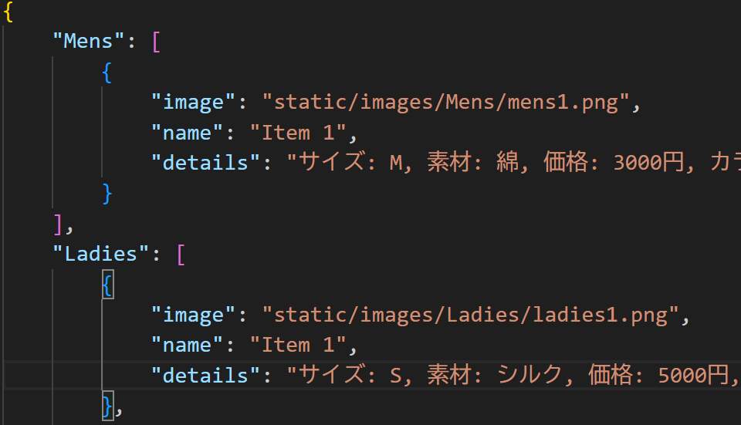
写真１ 服やアクセサリーの格納例（projectData.json）

３．開発環境
OS、ソフトウェア、プログラミング言語、ライブラリを表１に示す。開発環境の構成は図2に示す。
pythonとOpenCV(cv2)やMediapipe、Rembg、Flaskなどの主なライブラリの説明と使用用途を以下に示す。
表１ 開発環境
OS | Windows
ソフトウェア | Visual Studio Code
使用言語 | Python,HTML,CSS,JavaScript
ライブラリ | Flask(Response,render_template,  request,Jsonify,send_from_directory),  OpenCV(cv2),Mediapipe,rembg

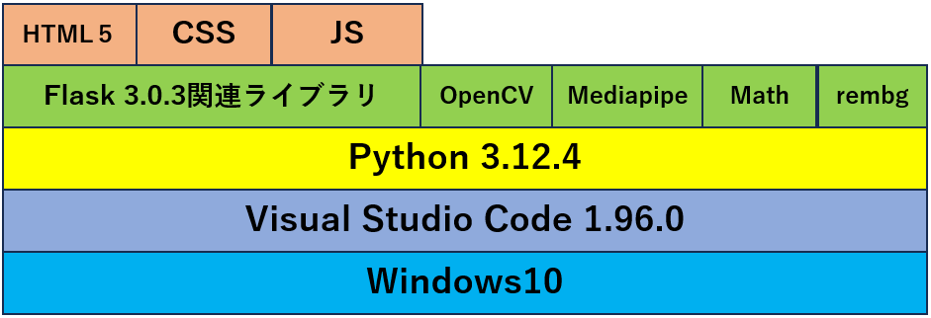
図２ 開発環境イメージ
Pythonは画像認識やポーズ推定、リアルタイム処理に特化したライブラリやフレームワークが豊富である。今回の開発では、レイアウト以外の機能の詳細で示した全体の制御でpythonを使用した。
OpenCV(cv2)は、画像やビデオの解析、認識、変換などを行うオープンソースライブラリである。cv2とはpythonでOpenCVを使用するためのモジュール名である。「FukuMeet」では、画像の反転や動画の撮影、保存、画像の重ね合わせなどで活用している。
Mediapipeは、リアルタイムでポーズ推定や顔認識、動きの追跡、物体検出などが可能である。
「FukuMeet」ではポーズ推定を利用して、リアルタイムで両肩や左右の股関節の位置を特定している。
Remｂｇは画像の背景を高い精度で透過することが可能である。「FukuMeet」では好きな画像を追加する際に、背景透過を行っている。
Flaskはwebアプリケーションの作成やフォーム処理、HTMLテンプレートのレンダリングなどが可能な軽量フレームワークである。「FukuMeet」では、フォーム処理やHTMLテンプレートのレンダリング、OpenCVやmediapipeなどで行った処理をwebアプリケーションとして表示させている。
４.今後追加したい機能
開発途中で追加したいと考えた機能を以下に示す。
①服とアクセサリーなど違うカテゴリを同時に表示させる。（page3.htmlの追加）
②メガネなどのカテゴリを増やす。
③好きな画像を追加して背景をその画像に変更することができる。
5.終わりに
本研究ではOpenCV(cv2)やMediapipeなどのライブラリを活用し、「FukuMeet」の基本的な実装を行った。開発は個人ではなく、メンバーや指導教員と協力しながら進め、意見を共有することで、より良いアイデアを生み出し、課題に対する理解を深めることができた。開発中に発生した課題に対しては、インターネットで関連する技術や解決策を調べ、試行錯誤を繰り返すことで、問題解決力を高めることができた。一方、リアルタイム試着の精度向上や直感的な操作性の実現には、今後さらなる改善が求められる。今後も改良を重ね、より実用的なシステムを目指していきたい。また、産技短展ではより改善された「FukuMeet」を展示することができるよう、機能の向上やユーザー体験の最適化に取り組んでいきたいと思う。
６．参考文献
［1］HTML要素リファレンス
https://developer.mozilla.org/ja/docs/Web/HTML/Element
［2］CSS要素リファレンス
https://developer.mozilla.org/ja/docs/Web/CSS/Reference
［3］JavaScript リファレンス
https://developer.mozilla.org/ja/docs/Web/JavaScript/Reference
［4］python ドキュメント
https://docs.python.org/ja/3/
［5］OpenCV Python Tutorials
https://docs.opencv.org/4.x/d6/d00/tutorial_py_root.html
［6］cv2.VideoCaptureで動画ファイル・Web
カメラ映像の読み込みと再生
https://python.joho.info/opencv/opencv-videocapture-mp4-movie-py/#toc1
［7］Python、OpenCVで画像ファイルの読み込み、保存
https://note.nkmk.me/python-opencv-imread-imwrite/
［8］MediaPipe ソリューション ガイド
https://ai.google.dev/edge/mediapipe/solutions/guide?hl=ja
［9］姿勢ランドマーク、検出ガイド
https://medium.com/@tayyabjavedbrw789/pose-detection-using-mediapipe-solutions-dabmove-detection-4c4e39080142
［１０］Flask Tutorials
https://realpython.com/tutorials/flask/
[１１] Flaskで画像とファイルを効率的にアップロードする方法を徹底解説
https://ittrip.xyz/python/flask-file-image-upload#index_id11
[１２]Flaskで画像ファイルをアップロード
https://qiita.com/keimoriyama/items/7c935c91e95d857714fb
[１３]PythonでいろいろPOSTしてFlaskで受け取る
https://qiita.com/tamyu/items/54db82b1c30a3966d8a1
[１４]背景除去するBackground-remove
https://qiita.com/kotai2003/items/2cddf1b3e17c728439b0
[1５] ウェブ音声APIの使用-Web API | MDN
https://developer.mozilla.org/ja/docs/Web/API/Web_Speech_API/Using_the_Web_Speech_API
[1６] Webページでブラウザの音声認識機能を使おう
https://qiita.com/hmmrjn/items/4b77a86030ed0071f548?utm_source=chatgpt.com
[1７] WebSpeechAPIを利用してWebブラウザで音声認識を行う
https://zenn.dev/micronn/articles/b654ceca1bdf13

